**Diogo Pinheiro (119907), Rafael Fernandes (118956), Bohdan Popov (**

**4. Modelos de comportamento (interações)**

**4.2.1. Interação a nível de sistema: sistemas de pagamentos online (1)**

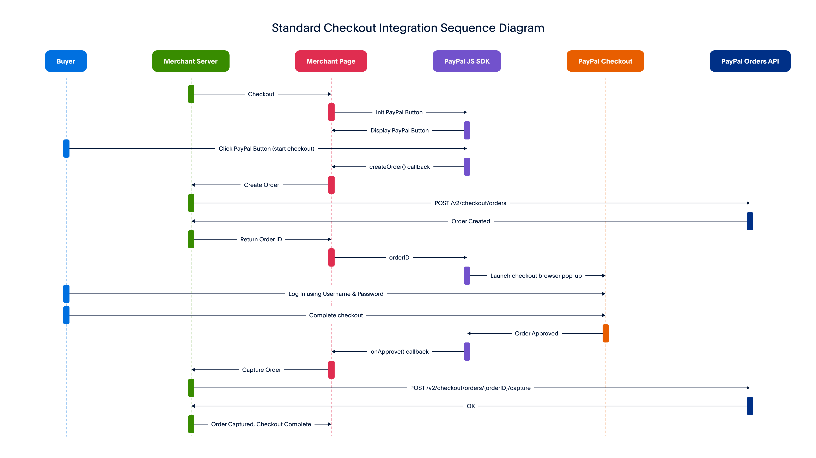Quando um utilizador está a fazer uma compra online, eventualmente chega a altura do check out. Nesta altura, o servidor da plataforma de vendas online vai comunicar à sua página que é a altura do check out e esta é responsável por comunicar essa informação com o script do PayPal, que devolve o display do botão do PayPal. Quando o utilizador clica nesse botão vai comunicar ao script do PayPal que é para começar o check out. Este vai comunicar à página da plataforma de vendas online que é necessário criar uma order (com um id), que por sua vez, comunica essa informação com o seu servidor, que irá estabelecer uma conexão com o API do PayPal para que este crie essa order. Depois da order criada, o API do PayPal vai devolver essa informação ao servidor da plataforma de vendas online que vai retornar o id da order à sua página, que, por sua vez, o envia para o PayPal script. O script do PayPal é responsável por abrir o pop-up do PayPal Checkout. O utilizador faz log in usando o seu username e password no PayPal Checkout pop-up e finaliza o pagamento. Após finalizar o pagamento, o PayPal Checkout vai comunicar com o PayPal script que o pagamento foi efetuado, que comunica com a página da plataforma que vendas online, que comunica com o seu servidor. O servidor vai ”perguntar” ao PayPal API se o pagamento foi efetuado com sucesso e, caso a resposta seja ”ok”, o servidor da plataforma de vendas online vai comunicar à sua página que o checkout foi concluído.

**4.2.2. Pagamentos online (2)**

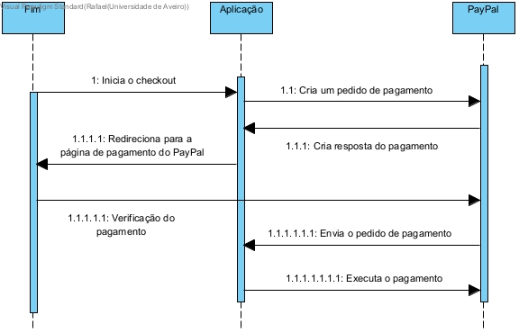

**4.3. Interações no código (por objetos)**

**4.3.1 Visualização da estrutura do código (1)**

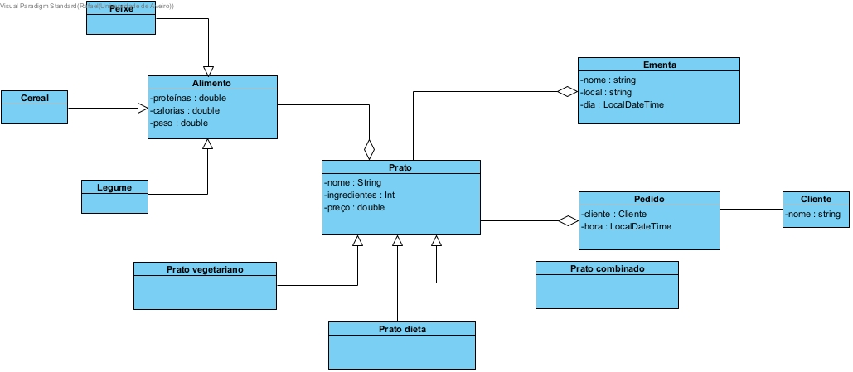

**4.3.2 Visualização da estrutura do código (2)**

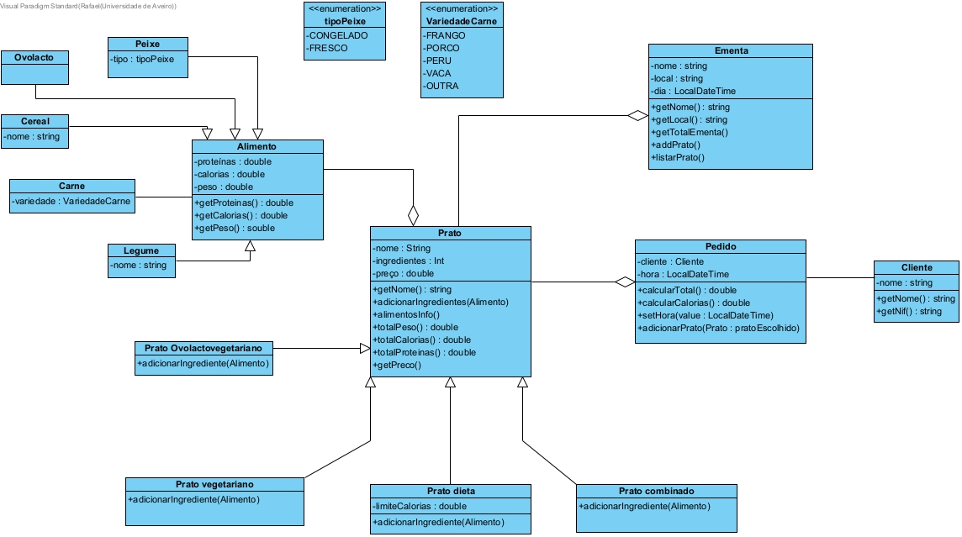

**4.3.3. Visualização das instâncias (objetos)**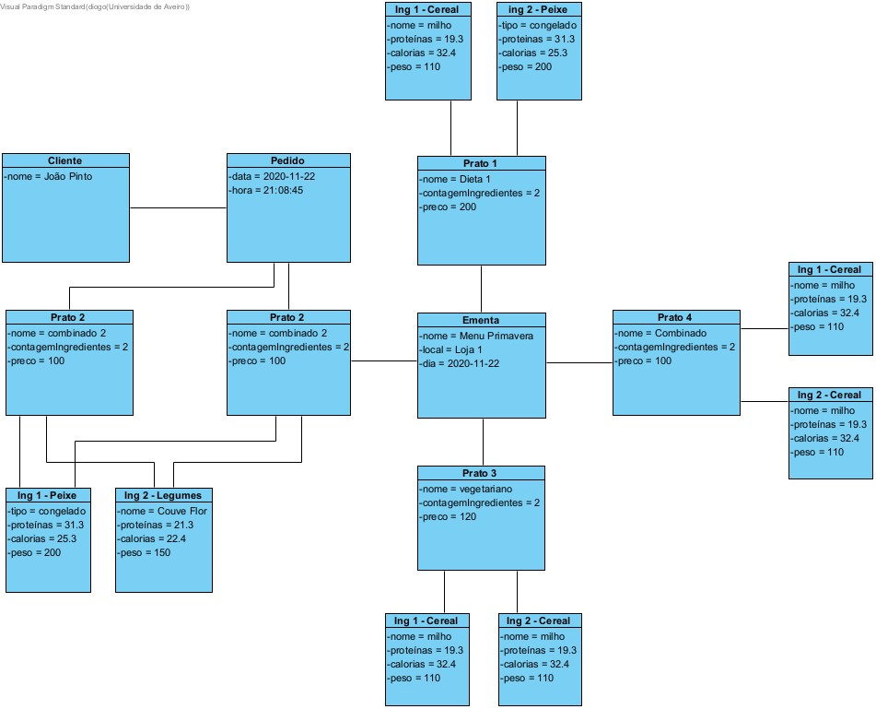

**4.3.4 Visualização da interação entre objetos de código**

The operation "Order → calculateCalories()" is triggered when a message is received after the completion of the order, requesting the calculation of the total calories of the order. In this process, the request requests the dish to perform the "totalCalories()" function. For this, the dish enters a loop of iterations with each of the listed foods, where he gets the calories of each and adds them to the total. At the end, the dish returns the total calories to the order, which will be displayed in the final message.

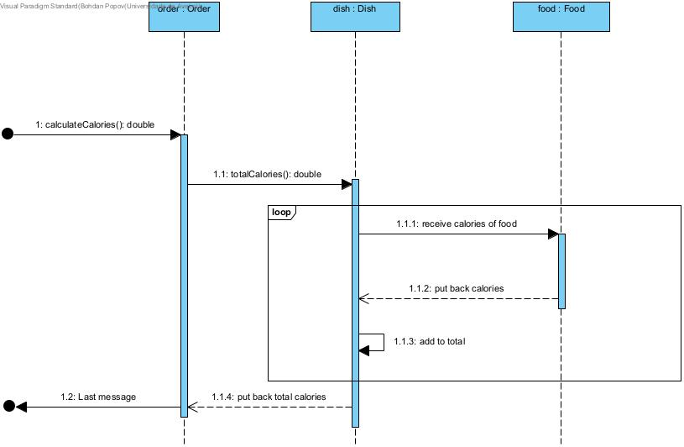

**4.4.1. Gestão de parceiros**

O diagrama de atividade teria duas colunas, uma com os “Estafetas” e outra com a “Direção de Logística”. A ação começa com a candidatura dos estafetas, que pode ser aprovada ou não pela direção de logística. A direção de logística tem o poder de terminar a ação, seja suspendendo ou cancelando a função de um estafeta em função das denúncias recebidas. O próprio estafeta também pode acabar com a ação, caso decida terminar a sua adesão.

Num modelo de casos de utilização, teríamos dois utilizadores: o estafeta e o membro da direção logística. O estafeta utilizaria a aplicação para se candidatar, aprovar a sua candidatura e, eventualmente, terminar a adesão. Já o membro da direção logística utilizaria a aplicação para aprovar a candidatura do estafeta e, caso houvesse denúncias, suspender a candidatura ou cancelá-la.

Apenas com a informação do texto, criar um diagrama de classes detalhado seria uma tarefa complicada, na medida em que o texto não deixa explicito quais os atributos de cada classe. No entanto, podemos deduzir como seriam algumas classes: haveria a classe do estafeta, que teria como atributos, provavelmente, nome, data de nascimento, nacionalidade, morada; teria a classe da Direção da Logística, que teria como atributo um nome; teríamos a classe do pedido de admissão, que teria como atributos uma data e um estado (se foi aceite ou não) e a classe da adesão, com uma data como atributo. O estafeta estaria ligado ao pedido de admissão pois é o estafeta que o executa. O pedido de admissão estaria ligado com a Direção da Logística, pois estes são responsáveis por aceitar ou não, e com a admissão, caso fosse aceite. A admissão estaria ligada tanto com a Direção da Logística como com o estafeta, pois tanto o estafeta podia cancelar a adesão, a Direção da Logística podia suspender a sua adesão ou cancelá-la.

Tendo em conta a informação do texto, visto que apenas são trocadas duas menagens, criar um diagrama de interação simples não seria muito complicado. Apenas existiriam dois objetos, o Estafeta e a Direção da Logística. O Estafeta enviaria mensagem de pedido de adesão, onde a Direção da Logística aceitava ou não. Depois, eventualmente, a Direção da Logística enviaria mensagem a suspender ou cancelar a adesão, em função das denúncias, ou o Estafeta enviava mensagem para terminar a adesão.

Fazer um diagrama de máquina, neste contexto, também seria relativamente simples. O estado “Pedido de Adesão Enviado” passaria ou para “Pedido Aceite” ou para “Pedido Recusado”. Caso o pedido fosse recusado, levaria a um ponto de saída. No outro caso, passaria para “Adesão”. Eventualmente, poderia passar para “Adesão Suspensa”, podendo voltar a “Adesão”, ou “Adesão Cancelada”, levando ao fim do processo.

**4.4.2** **Controlo de velocidade**

**Car model XYZ**

**1.Activation of Cruise Control**: To activate cruise control in the car model XYZ, you typically follow these steps:

Ensure the car is moving at a steady speed that you want to maintain.

On the steering wheel or the speed control lever (usually located near the steering wheel), you'll find a button or a rotary switch marked as "Cruise" or "Cruise Control." Press or turn this button to activate the system.

**2.Setting the Speed**: After activating cruise control, you can set the speed as follows:

Maintain the car at your desired speed.

Press the "Set" or "Set/Coast" button on the steering wheel or speed control lever. This sets the current speed as the cruise control speed.

**3.Increasing/Decreasing Speed**: While cruise control is active, you can increase or decrease the speed as follows:

To increase the speed, press the "Res/Accel" button on the steering wheel.

To decrease the speed, press the "Set/Coast" or "Decel" button on the steering wheel. The car will gradually slow down.

**4.Cancellation**: To cancel cruise control, you can:

Press the "Off" button on the steering wheel or speed control lever.

Manually press the brake or accelerator pedal. This will disable cruise control.

